ЩО РОБИТИ В РАЗІ ЗАГРОЗИ ОБВАЛУ БУДИНКУ АБО ЯКЩО ОБВАЛ БУДІВЛІ СТАВСЯ

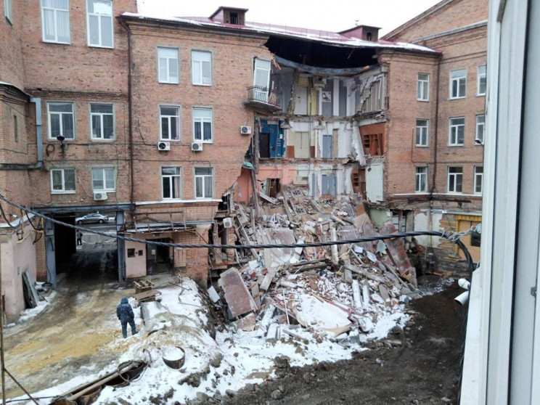
Якщо ви у будівлі та відчули, що вона починає деформуватися:

- якомога швидше залиште будівлю;

- по можливості, захопіть гроші й документи;

- повідомте інших людей, які перебувають у будівлі, про загрозу обвалу;

- на вулиці відійдіть на безпечну відстань від будівлі.

НЕ МОЖНА: користуйтеся ліфтом; створювати тисняву у дверях під час евакуації.

Якщо не можете залишити будівлю:

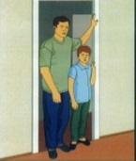
- займіть найвигіднішу позицію (коридор,ванна кімната, кути, місця під балками та каркасами);

- відійдіть якомога далі від вікон, не виходьте на балкон;

- за можливості, перекрийте воду, газ, знеструмте приміщення.

Якщо стався обвал будівлі:

- не панікуйте, покличте на допомогу (є можливість, скористайтесь телефоном, ні - стукайте по трубах/батареях, голосно кличте на допомогу);

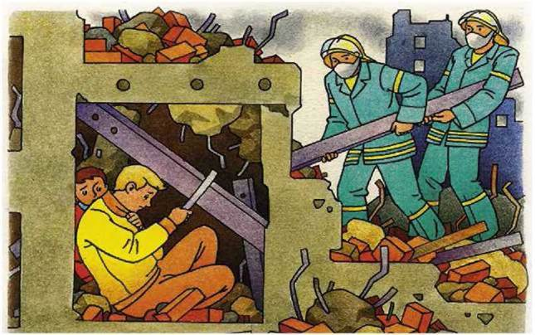
- роздивіться, якими предметами вас завалило: якщо вони не надто важкі, спробуйте обережно вивільнити руки й ноги. Стежте, щоб не зачепити те, на чому тримається завал;

- звільнившись, огляньте себе. За необхідності
надайте собі першу домедичну допомогу: зупиніть кровотечу, зафіксуйте зламану руку/ногу;

- якщо ви не бачите, чим вас завалило, або предмети, які на вас впали, дуже важкі, терпляче намагайтеся сповістити про себе. Вірте, що допомога прийде обов'язково.

